Déchets plastiques deviennent de la matière première si convoitée :
30 années Krall Kunststoff-Recycling
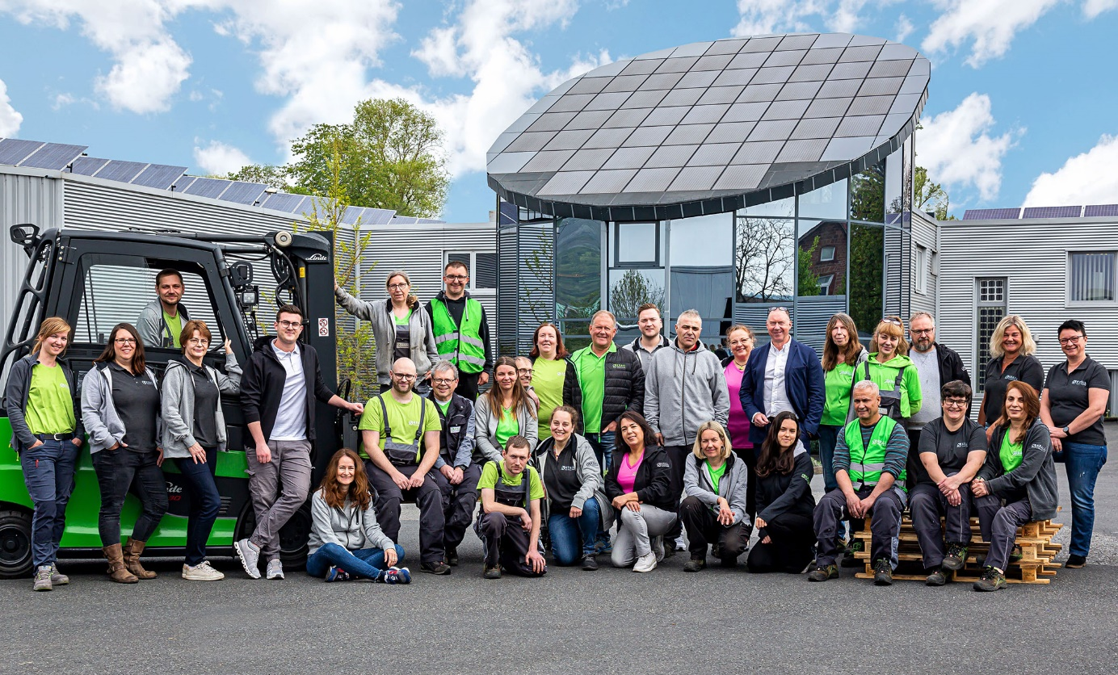
Avec une quarantaine de collaborateurs dévoués, qualifiés et avec une expérience de trente ans, la société Krall Kunststoff-Recycling transforme des chutes de l’industrie et des déchets de post-consommation en broyés triés – des matières premières convoitées pour la fabrication de nouveaux produits de haute qualité. © Krall Kunststoff-Recycling
Elsenfeld, Allemagne, août 2022 –– Depuis trois décennies, l’idée essentielle de toutes les activités de l’entreprise familiale Krall Kunststoff-Recycling est d´assurer l´existence et la soutenabilité au niveau qualité et performance. Début 1992, lorsque le "recyclage" était encore un mot étranger, l'histoire de l'entreprise a commencé dans un petit établissement. On offrait aux fabricants et aux transformateurs de reprendre des chutes plastiques afin de les trier et les broyer. Depuis le début, le directeur Markus Krall se focalisait sur les matières plastiques transparentes principalement le polycarbonate et le PMMA, constituant le métier de base à ce jour. Autre activité principale est le recyclage des CDs qui a été rajouté ultérieurement.
Aujourd'hui, l'entreprise dispose de six halls d'une surface utile de 12.000 mètres carrés. En cette année de célébration de 30 ans, l'entreprise, qui utilise systématiquement de l'électricité solaire respectueuse de l'environnement, atteindra un débit d'environ 8000 tonnes de plastique avec une quarantaine de collaborateurs et collaboratrices, deux déchiqueteuses et dix broyeuses. Les broyés purs de Krall Kunststoff-Recycling sont une matière première convoitée dans le monde entier, que les transformateurs réintroduisent dans le cycle des matériaux - pour la fabrication directe de nouveaux produits ou comme composant de compounds.
Krall met une infrastructure complète à la disposition d´environ 800 points de collecte européens dans le secteur de production, de commerce et d'industrie. Pour ce faire, plus de 15.000 bacs sont en rotation, ces boxes sont de différentes modèles et dimensions pour répondre à chaque besoin et pour un échange idéal. Krall accepte en outre la livraison de tous les systèmes de box courants jusqu'aux grands conteneurs et offre également la possibilité de réceptionner des camions de fond mouvant.
Vers l’avenir avec de la technique robotique et de l’intelligence artificielle
Ce succès croissant est une motivation pour Monsieur Markus Krall et son fils Monsieur Louis Krall, qui est désormais intégré dans le management en tant que Manager /Fondé de pouvoir, pour assurer l'avenir de leur entreprise : « Le marché de recyclage de haute qualité connaît une croissance énorme. L'augmentation des volumes nécessite de compléter le tri manuel par des processus d'automatisation performants. L'utilisation de robots et d'intelligence artificielle nous y aidera. Notre très bonne position sur le marché international nous donne la possibilité de promouvoir, au-delà des affaires courantes, le développement des technologies les plus récentes jusqu'à ce qu'elles soient utilisables dans la pratique. En collaboration avec des instituts, nous étudions ce qui est faisable, investissons dans de nouvelles installations et créons ainsi les conditions nécessaires pour répondre à la demande de demain ».
Informations complémentaires :  Markus Krall, directeur  Krall Kunststoff-Recycling GmbH  Glanzstoffstr. 21  D-63820 Elsenfeld am Main  Tél.: +49.6022.7099-0  markus.krall@krall.de  https://kunststoff-recycling.de | Contact éditorial et exemplaires justificatifs :  Dr. Jörg Wolters  Konsens PR GmbH & Co. KG  Im Kühlen Grund 10  D-64823 Groß-Umstadt  Tél.: +49.6078.9363-13  joerg.wolters@konsens.de  www.konsens.de
Le fichier .docx de ce communiqué de presse et la photo en résolution imprimable peuvent être téléchargés à l’adresse https://www.konsens.de/pressemitteilungen/krall-kunststoff-recycling-gmbh

